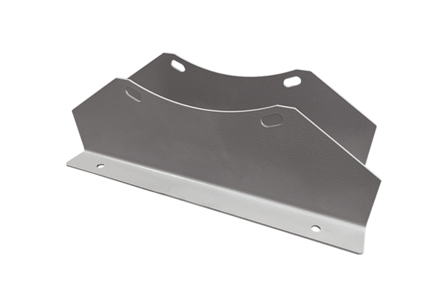Befestigungsfuß FUI 71Verpackungseinheit: 1 StückSortiment: C
Artikelnummer: 0073.0226Hersteller: MAICO

